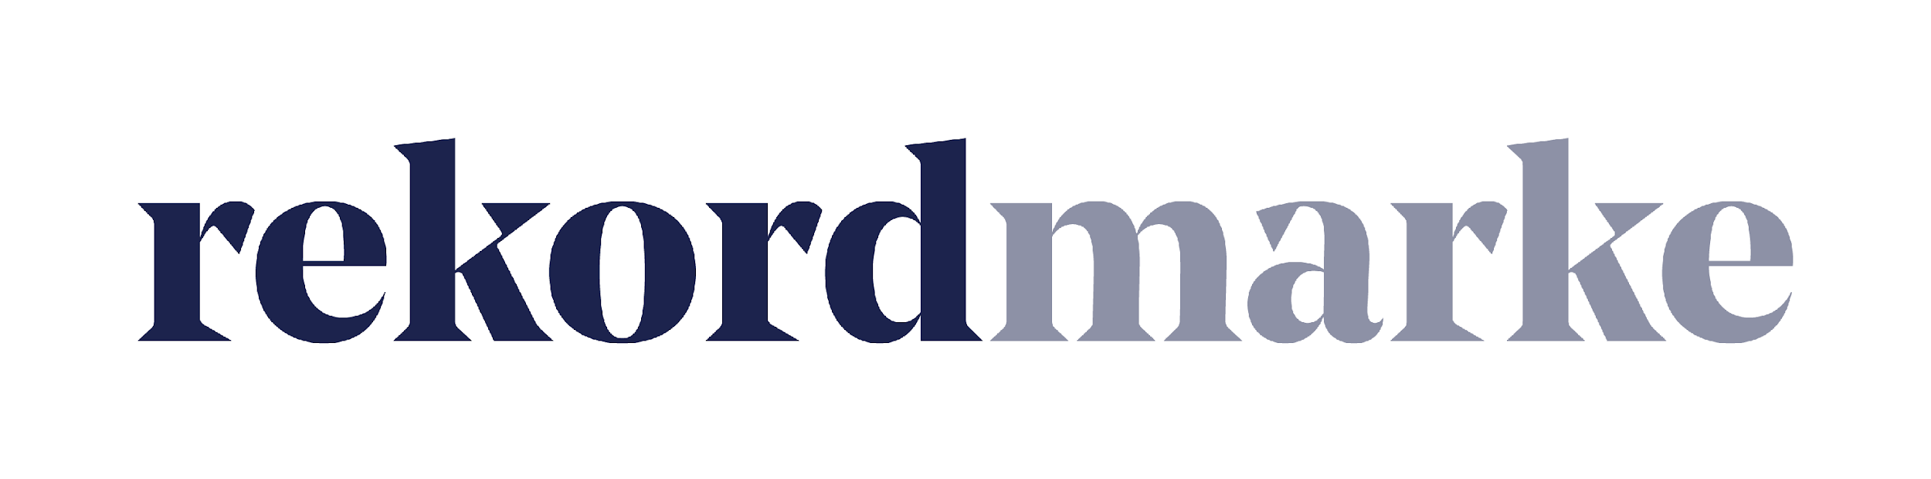

P R E S S E M I T T E I L U N G

Auf dem Weg zur Spitze: SEO-Tipps von rekordmarke

Wie lässt sich das Ranking der eigenen Website in Suchmaschinen nachhaltig verbessern? Der Guide und die Checkliste von rekordmarke helfen bei der Umsetzung

Leipzig, im September 2020 – Eine Top-Platzierung in Suchmaschinen wie Google und Co. ist begehrt, denn bei den mehr als 65.000 Suchanfragen pro Sekunde klicken die meisten User vor allem auf die ersten Ergebnisse. Die strategische Suchmaschinenoptimierung (SEO) der eigenen Website kann daher entscheidend für den wirtschaftlichen Erfolg von Webshop-Betreibern und Dienstleistungsanbietern sein – ohne ein üppiges Marketing-Budget zu erfordern. Durch mehr Website-Besucher erhöht sich zudem die Reichweite und auch das Branding kann langfristig verbessert werden. Die Experten der Leipziger Agentur rekordmarke haben Tipps für den Weg an die Spitzenposition zusammengestellt und bieten zudem eine kostenlose Checkliste für optimierte Texte an.

„SEO bietet einen hohen ROI (Return on Investement), ist aber ein komplexes Thema und sollte immer langfristig angelegt werden“, erklärt Claudia Baacke, Brand Director bei rekordmarke. „Die Optimierung einer Website für die Suchmaschinen setzt zudem voraus, dass die Betreiber ihre Zielgruppe und deren Bedürfnisse sehr genau kennen, ihren Wettbewerb sorgfältig analysieren und Tipps und Tools gezielt einsetzen.“

Ein neuer Blickwinkel
Nur wer das Verhalten seiner potentiellen Kunden genau kennt, kann sie auch gezielt ansprechen, treffsichere Keywords platzieren und passende Produkte oder Dienstleistungen verkaufen. Die Basis der Suchmaschinenoptimierung ist daher die sorgfältige Analyse der Zielgruppe sowie ein kritischer Blick auf die eigene Website. Dabei empfiehlt sich der Blick aus Nutzersicht: Finden Anwender hier die Informationen, die sie suchen und werden sie intuitiv zur Entscheidung geführt?

Den Wettbewerb analysieren
Was machen die anderen besser? Ein Blick auf die Websites, die zu den wichtigsten Keywords und Suchbegriffen auf der ersten Seite angezeigt werden, verschafft einen guten Überblick. Für mehr Tiefe sorgen potenzielle Kundenreisen durch das Angebot – sogenannte Customer Journeys. Das Thema Inhalte sollte immer ganzheitlich betrachtet werden. Dabei können auch Details entscheidend sein, beispielsweise in einem Onlineshop genauere Angaben zu Maßen, Materialien und Inhaltsstoffen.

Mit Themen-Mindmaps für Durchblick sorgen
Die Experten von rekordmarke empfehlen eine Themen-Mindmap für jede Zielgruppe der Website zu erstellen. Dieses nützliche Tool sollte immer die wichtigsten Fragen und Keywords beinhalten. So lässt sich festhalten, welche Informationen potenzielle Kunden auf der Website vorfinden sollten.

Tools einsetzen
Wann, wie oft und in welcher Schreibweise wird ein Keyword gesucht? Tools wie der kostenlose Google Ads Keyword Planner geben auf solche Fragen Antwort. Auch answerthepublic.com bietet spannende Einsichten: Es listet Longtail-Suchanfragen auf, also solche, die aus mehreren Suchbegriffen bestehen. Mit diesem Tool lassen sich die wichtigsten W-Fragen zu einem Keyword in 15 Sprachen anzeigen.

Texte optimieren
Treffsichere Keywords sinnvoll im Text zu platzieren, ist nur ein kleiner Part. Vor allem verlangt Google nach gut lesbaren Inhalten mit hohem Informationsgehalt – genau wie der potenzielle Kunde. Texte sollten daher nicht zu kurz, dabei sinnvoll strukturiert und interessant geschrieben sein. Zur Optimierung für die Suchmaschine gehören auch Details wie Title, Meta-Description und durchdachte Bildunterschriften.

Die Experten von rekordmarke haben auf ihrer Website eine Checkliste für erfolgreiche SEO-Texte hinterlegt. Diese ist kostenlos abrufbar, genau wie der SEO-Guide. Hier finden Website-Betreiber die wichtigsten Schritte und Werkzeuge für ihre Suchmaschinenoptimierung - komprimiert auf 15 Seiten.

Die Checkliste für erfolgreiche SEO-Texte und der SEO-Guide sowie weitere Informationen sind unter folgendem Link abrufbar:
https://www.rekordmarke.de/blog/der-seo-guide-2020-fuer-ranking-rekorde/

Über rekordmarke
Rekordmarke hat sich auf nachhaltiges Digital Brand Performance Marketing spezialisiert. Im Fokus steht die enge Verknüpfung aus strategischer Markenführung und digitaler Performance für innovative Marken. Das Leistungsspektrum reicht von der Online Marketing Strategie über das Kampagnenmanagement bis hin zum Controlling und Reporting. Hierüber werden die e-Commerce-Umsätze der Kunden performant und nachhaltig entwickelt, passgenaue Kundenkontakte generiert und höchstmögliche Markenbekanntheit erreicht. Als Marketing as a Service Agentur integriert rekordmarke erfolgsabhängige Komponenten und bietet darüber hinaus auch Online Marketing Beratung und Coachings an. Die Experten von rekordmarke engagieren sich für den Nachwuchs und leiten als Dozenten diverse Kurse an Akademien. Rekordmarke ist seit 2016 als eigene Marke der mellowmessage GmbH aktiv und Teil eines starken Netzwerks.

Unternehmenskontakt:
Claudia Baacke
rekordmarke – eine Marke der mellowmessage GmbH
Härtelstr. 27
04107 Leipzig
E-Mail: claudia.baacke@rekordmarke.de
Tel: 0341 – 140 655 – 26

Pressekontakt:
Andrea Weinholz
Weinholz Kommunikation
Plinganserstr. 59
81369 München
E-Mail: andrea@weinholz.org
Tel: 089 -24 24 16 95

